Конструирование блочного погружения
Авторы : учителя русского языка и литературы МБУ «Школа №41» г.о. Тольятти
Сырковская В.А, Яковлева Т.Б., Арбузова Л.Н., Осипян Л.Г.

Предмет русский язык Общее количество уч. часов (за год) __210___ Класс __6____

Раздел курса (темы Лексика Количество часов___12____

- Событие Сотворение Мира
- Цели

2.1 Предметная Научить учащихся составлять словарную статью, опираясь на знания понятий раздела «Лексика»

2.2 Надпредметные:

а) создание условий для развития дивергентного мышления при составлении словаря.

б) создание условий для развития эмпатии через совместную деятельность во время «исследования-путешествия»

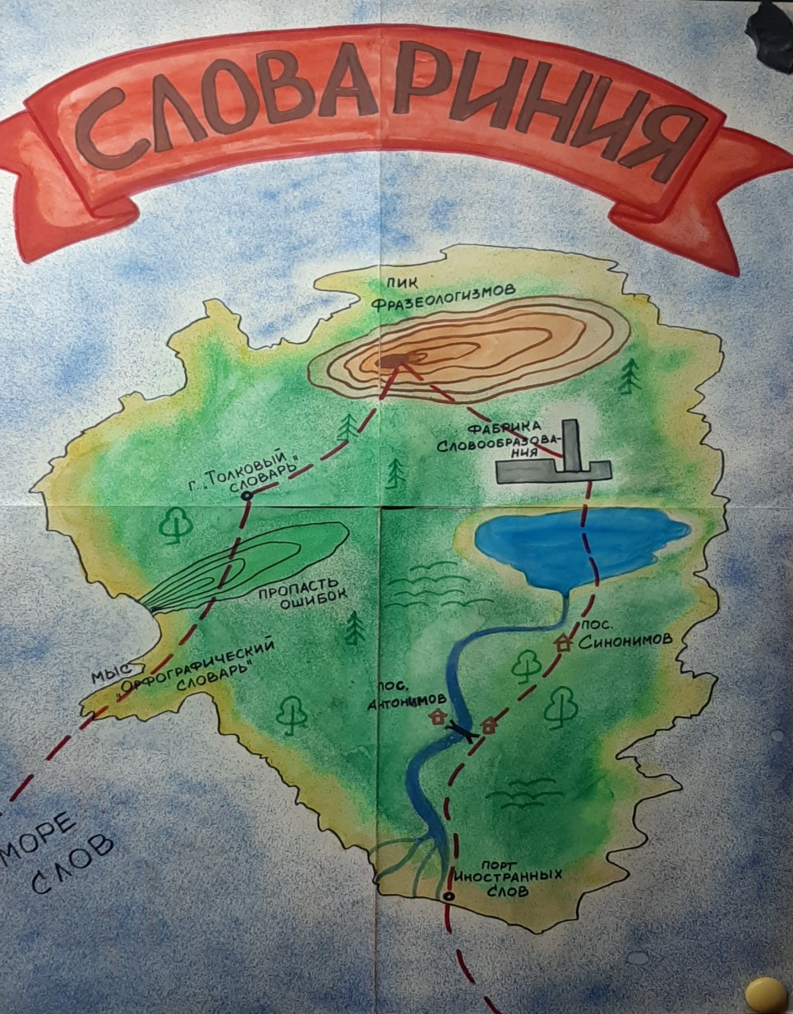

№ п/п | Основные разделы | Описание содержания | Дивергентное мышление (ДМ) (отметить фрагменты деятельности, направленной на формирование дивергентного мышления буквами ДМ и примерный процент вовлеченных в его выполнение) | Эмпатия (Э) (отметить фрагменты деятельности, направленной на повышение уровня эмпатии буквой Э и примерный процент вовлеченных в его выполнение)
1. | Мотивационное начало  «Включение интереса» к деятельности на учебных занятиях у разных групп обучающихся | Показывается видео о сотворении мира. Задается вопрос: А вам хотелось бы стать Богом?  Что бы вы сотворили в первую очередь?  (Продолжение видео, в котором сообщается, что вначале было СЛОВО). После сопоставления ответов и видео задается вопрос: Так почему именно слово – основа всего? | 3 мин. «мозговой штурм» -60% | Обсуждение версий -80%
2. | Продуктивная деятельность Максимальное вовлечение детей в продуктивную деятельность (интеграция двух видов деятельности: групповой и индивидуальной)  Завершается предметной диагностикой разного формата. | Шаг 1: Введение  Чтобы найти ответ на этот вопрос, мы отправляемся в путешествие в страну Словаринию. А, как известно, «если с ДРУГОМ вышел в путь», веселей дорога. Загляните под парту, и вы найдете карточку, которая вам поможет узнать, с кем и на чем вы отправитесь в путь . (Ребята находят изображения воздушного шара, поезда, корабля. В соответствии с рисунком объединяются в туристические исследовательские группы. )  Результатом путешествия должны стать «Словари создателей». Каждая группа сама решает, слова какой тематической группы в него войдут.  Шаг 2: Актуализация знаний, введение в тему  Итак, мы в Словаринии. Нас встречает Робослов. Он посланник искусственного интеллекта, которому мы поможем расширить словарный запас. (Входим на сайт  КартаСлов.ру https://kartaslov.ru/%D0%BD%D0%B0%D1%83%D1%87%D0%B8-%D0%B1%D0%BE%D1%82%D0%B0,  где знакомимся с паспортом слова)  Учащиеся самостоятельно находят в Интернете или в лингвистических словарях примеры объяснения лексического значения слов. Пытаются составить свою карту слова.  Так происходит повторение изученных и знакомство с новыми терминами по теме «Лексика».  Шаг 3: Усвоение и применение знаний.  Примеры заданий.  - Помогите Робослову разобраться в значениях слов и ответить на вопрос: людьми какой профессии употребляются выделенные слова?  ( Попал он тут к старому мастеру по каменной ягоде. Мода, видишь, была из камней ягоды делать. Виноград там, смородину, малину и протча. И на все установ имелся. Черну, скажем, смородину из агата делали, белу – из дурмашков, клубнику из сургучной яшмы, княженику – из легких шерловых шариков клеили. Одним словом, всякой ягоде свой камень. Для корешков и листочков тоже свой порядок был: кое из офата, кое из малахита либо из орлеца там, еще из какого-нибудь камня. (П.Бажов)  - Если вы устали отдыхать от усталости, наступившей после долгого отдыха, и решили слегка устать от отдыха, то вас ждет страна Словариния, в которой можно соединять и несоединимое. А работать-отдыхать (оставить памятную запись в книге отзывов отеля, используя оксюмороны) вы будете в отеле «Оксюморония (Остроумная глупость)», в котором жарят снег на пластиковых сковородках, заедают его сухой водой, гвозди делают из деревянного железа и забивают их стеклянными молотками.  - «Своя игра»  https://multiurok.ru/files/svoia-igra-po-leksike-6-klass.html  Шаг 4 Творческое применение знаний  Презентация созданного группой словаря.  Шаг 5 Обобщение и систематизация знаний  Проверка решенных заданий.  Обсуждение ошибок и результатов. | Шаг 1  (выбор темы будущего словаря) – 90%  Подбор важных, по мнению ребят, слов, необходимых для успешной коммуникации Робослова.  90%  Выбор оптимального способа решения задания.  60-80%  Обсуждая «вид» конечного продукта учащиеся пробуют и тестируют различные варианты представления информации – выбирают, комбинируют и создают свой тематический словарь.ДМ 40-70%  Поэтапно участвуют в разных формах контроля.  ДМ 80-90% | Шаг 1  Возможность проявить себя, прийти к совместному оптимальному решению.  Э 20-30%  Осознание важности и оказание помощи в общении  Э 30-50%  Осознание важности работы в группе , возможность пополнить лексикон  40-50%  Формулировать и корректно отстаивать свое мнение. Э –  70-80%  Умение адекватно воспринимать оценку своего труда 20-30%
3. | Аналитическое завершение:
 | а) КОНЦЕПТУАЛИЗАЦИЯ  конструирование ребёнком итоговой обобщающей опорной схемы всего блока в любом удобном для него формате | Учащиеся составляют собственный маршрут, необходимый для достижения общей цели. Каждый ученик на разных этапах путешествия фиксирует новые для себя слова, формы работы и свои роли, возможно, дальнейшие перспективы. | Форма записи отличается у каждого учащегося, в то же время дополняет услышанной информацией. Дополнительную информацию зарисовывают в качестве домашнего задания  ДМ – 70-80% | Учащиеся заимствуют идеи одноклассников, помогают более слабым, направляют их.  Э – 80%
 | б) РЕФЛЕКСИЯ ребенком собственной деятельности | Каждый ученик анонимно оценивает свое участие: «Оцени собственное участие, активность в данном погружении по 10-балльной шкале …»  - Опиши, с какими трудностями ты встретился во время погружения.  - Выдели, какие из них тебе удалось преодолеть. Как ты их преодолевал?  Кроме того можно применить собственную форму для рефлексии, в том числе с проговариванием несколькими детьми вслух собственной самооценки для общего обсуждения.
 | в) ОБРАТНАЯ СВЯЗЬ от ребенка (его мнение о тематическом блоке). | На сайте школы, в разделе «Погружение», учащиеся оценивают данное погружение по 10-балльной шкале.

